TRƯỜNG ĐẠI HỌC CÔNG NGHỆ SÀI GÒN
KHOA CÔNG NGHỆ THÔNG TIN
---oOo---

ĐỒ ÁN-THỰC TẬP CHUYÊN NGÀNH

Tên đề tài:
Xây dựng ứng dụng web bán laptop và phụ kiện

Người hướng dẫn: ThS. TRẦN QUỐC TRƯỜNG
Sinh viên thực hiện: Nguyễn Minh Triết

TPHCM – Năm 2025

LỜI CẢM ƠN

MỤC LỤC
Chương 1. Giới thiệu 5
1.1 Tổng quan về đề tài 5
1.1.1 Giới thiệu về đề tài ........................................................................ 5
1.2 Mục tiêu đề tài 5
1.3 Chi tiết đề tài............................................................................................5
1.3.1 Chức năng của dề tài.......................................................................6
Chương 2. Mô tả nghiệp vụ 7
2.1 Tổng quan 7
2.2 Quy trình abc 8
2.3 Quy trình xyz 8
Chương 3. Hiện trạng 9
3.1 Hệ thống hiện hành H1 9
3.2 Hệ thống hiện hành H2 10
Chương 4. Giải pháp đề xuất 11
4.1 Kiến trúc tổng thể 11
4.2 Giải pháp công nghệ 13
4.3 Sơ đồ chức năng 13
4.4 Sơ đồ use-case tổng quát 13
Chương 5. Thành phần dữ liệu 14
5.1 Phân tích ở mức quan niệm 14
5.2 Thiết kế cơ sở dữ liệu 15
Chương 6. Thiết kế cho chức năng 1 17
6.1 Sơ đồ chức năng 1 17
6.2 Sơ đồ use-case chức năng 1 17
6.3 Sơ đồ dữ liệu của chức năng 1 19
6.4 Sơ đồ tuần tự của chức năng 1 19
6.5 Sơ đồ trạng thái của chức năng 1 19
Chương 7. Thiết kế cho chức năng 2 20
7.1 Sơ đồ chức năng 2 20
7.2 Sơ đồ use-case của chức năng 2 20
7.3 Sơ đồ dữ liệu của chức năng 2 20
7.4 Sơ đồ tuần tự của chức năng 2 20
7.5 Sơ đồ trạng thái của chức năng 2 20
Chương 8. Thành phần giao diện 21
8.1 Các màn hình nhập liệu 21
8.2 Tạo báo cáo 22
8.3 Tạo Menu 22
8.4 Tiện ích (User guide) 22
Chương 9. Phụ lục 23
9.1 Cài đặt Web server 23
9.2 Cài đặt cơ sở dữ liệu 24

Mục lục các hình vẽ
Hình 4-1. 13
Hình 5-1. Use case của quy trình đặt hàng. 16
Hình 5-2. Use case của Nhân viên quản lý. 17
Hình 7-1. Sơ đồ quan niệm dữ liệu. 21

Bảng 5-1. Mô tả use case. 18

Chương 1: GIỚI THIỆU VỀ ĐỀ TÀI

  - Tổng quan về đề tài
    - Giới thiệu về đề tài
- Trong bối cảnh thương mại điện tử ngày càng phát triển, nhu cầu mua sắm trực tuyến các sản phẩm công nghệ, đặc biệt là laptop và các phụ kiện đi kèm (chuột, bàn phím, balo, tai nghe…) ngày càng cao. Các cửa hàng truyền thống gặp nhiều hạn chế về không gian, thời gian và khả năng tiếp cận khách hàng, trong khi các ứng dụng web bán hàng trực tuyến giúp mở rộng thị trường, tối ưu hóa quản lý hàng hóa và nâng cao trải nghiệm người dùng.
- Do đó, việc xây dựng một ứng dụng web bán laptop và phụ kiện là cần thiết nhằm đáp ứng nhu cầu mua sắm tiện lợi, quản lý sản phẩm và đơn hàng hiệu quả, đồng thời hỗ trợ cửa hàng trong việc kinh doanh trực tuyến.
  - Mục tiêu đề tài
- Xây dựng ứng dụng web có giao diện thân thiện, dễ sử dụng, hiển thị đầy đủ thông tin về các sản phẩm laptop và phụ kiện.
- Cho phép người dùng tra cứu, so sánh, lựa chọn sản phẩm, thêm vào giỏ hàng và đặt mua trực tuyến.
- Cung cấp chức năng quản lý cho cửa hàng: quản lý sản phẩm, tồn kho, đơn hàng, và thống kê doanh thu.
- Đảm bảo tính bảo mật dữ liệu người dùng và thông tin thanh toán.
  - Chi tiết đề tài
    - Các chức năng của dề tài
- Chức năng đăng nhập: Đây là chức năng dành cho khách hàng và quản trị viên. Sau khi đăng nhập thành công, người dùng có thể thực hiện các thao tác trên website tùy theo quyền hạn của mình. Khách hàng có thể mua hàng, theo dõi đơn hàng, còn quản trị viên có thể quản lý sản phẩm, đơn hàng và báo cáo doanh thu.
- Chức năng đăng ký: Đây là chức năng cho phép người dùng mới tạo tài khoản trên website. Sau khi đăng ký thành công, thông tin người dùng được lưu vào cơ sở dữ liệu với quyền hạn tương ứng: khách hàng, nhân viên bán hàng, hoặc quản trị viên.

- Chức năng xem và mua sản phẩm: Đây là chức năng giúp khách hàng có thể xem danh sách laptop và phụ kiện, chọn sản phẩm phù hợp với nhu cầu, thêm vào giỏ hàng và tiến hành mua trực tuyến. Thông tin sản phẩm được lưu và cập nhật trên cơ sở dữ liệu.
- Chức năng thanh toán: Sau khi chọn sản phẩm, người dùng sẽ chuyển đến trang thanh toán. Hệ thống hỗ trợ nhiều hình thức thanh toán: chuyển khoản ngân hàng, thẻ VISA/MasterCard, ví điện tử hoặc thanh toán khi nhận hàng. Dữ liệu giao dịch được lưu trong cơ sở dữ liệu để quản lý đơn hàng.
- Chức năng quản lý giỏ hàng: Cho phép khách hàng thêm, xóa, hoặc chỉnh sửa số lượng sản phẩm trong giỏ hàng trước khi thanh toán. Tính toán tổng tiền, thuế và phí vận chuyển được thực hiện tự động.
- Chức năng quản lý sản phẩm và kho hàng: Đây là chức năng dành cho quản trị viên, giúp thêm, sửa, xóa sản phẩm, cập nhật thông tin, tồn kho và giá bán. Các dữ liệu này được đồng bộ với cơ sở dữ liệu để đảm bảo tính chính xác.

Chương 2: SƠ ĐỒ UML
2.1 Sơ đồ Use Case

2.1.1 Các tác nhân (Actors)

Khách hàng (Customer): Là người sử dụng cuối truy cập vào giao diện website dành cho công chúng. Tác nhân này tương tác với hệ thống để thực hiện các thao tác như tra cứu và xem thông tin sản phẩm, thêm hoặc chỉnh sửa giỏ hàng, cũng như tiến hành đặt mua hàng.
Quản trị viên (Admin): Là người chịu trách nhiệm điều hành và giám sát toàn bộ hệ thống. Tác nhân này được cấp quyền truy cập vào trang quản trị để thực hiện các nghiệp vụ quan trọng, bao gồm quản lý danh mục sản phẩm, xử lý đơn hàng, theo dõi và cập nhật kho hàng, cùng quản lý tài khoản người dùng.
2.1.2 Sơ đồ Use case tổng quản
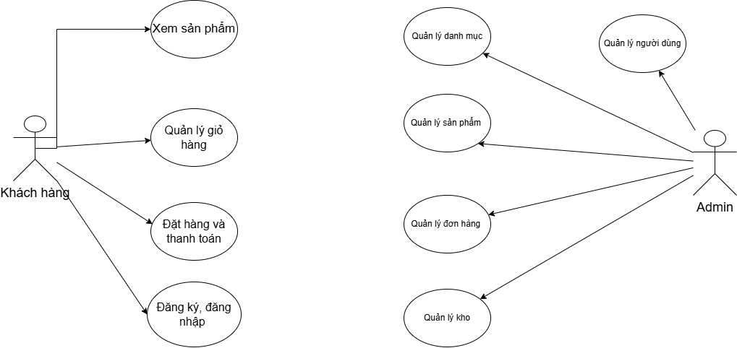
Hình 2.1: Sơ đồ Use case tổng quan
2.1.3 Đặc tả use case
2.1.3.1 Các use case của khách hàng
- Xem sản phẩm: Khách hàng truy cập danh mục và xem thông tin chi tiết của sản phẩm.
- Quản lý giỏ hàng: Khách hàng thêm, cập nhật số lượng hoặc xóa sản phẩm trong giỏ hàng.
- Đặt hàng & Thanh toán: Khách hàng xác nhận giỏ hàng, nhập thông tin giao hàng và hoàn tất thanh toán để tạo đơn hàng.

- Đăng ký & Đăng nhập: Khách hàng tạo tài khoản mới hoặc sử dụng tài khoản hiện có để truy cập vào hệ thống.

2.1.3.2 Các use case của quản trị viên
- Quản lý người dùng: Cho phép Admin xem danh sách các tài khoản khách hàng đã đăng ký, tìm kiếm, và xóa tài khoản nếu cần thiết.
- Quản lý danh mục: Quản trị viên thêm, sửa hoặc xóa các danh mục sản phẩm
- Quản lý sản phẩm: Quản trị viên cập nhật thông tin sản phẩm, bao gồm giá, mô tả, hình ảnh và trạng thái hiển thị.
- Quản lý đơn hàng: Quản trị viên theo dõi, cập nhật trạng thái và xử lý các đơn hàng của khách hàng.
- Quản lý kho: Quản trị viên kiểm tra số lượng tồn kho, điều chỉnh tồn và nhập/xuất kho khi cần thiết.

2.2 Sơ đồ DFD
2.2.1 Sơ đồ DFD mức 0

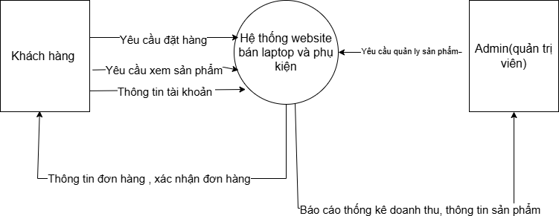
Hình 2.2: Sơ đồ DFD mức 0

2.2.2 Sơ đồ DFD mức 1
2.2.2.1. Luồng tác nhân đến quá trình
- Khách hàng gửi "Yêu cầu xem SP", "Thông tin tài khoản", "Yêu cầu đặt hàng" → 1.0 Quản lý bán hàng.
- Quản trị viên gửi "Yêu cầu quản lý (SP, Danh mục, User, Đơn hàng)" → 2.0 Quản lý hệ thống.
- Quản trị viên gửi "Yêu cầu cập nhật kho" (nhập/xuất hàng) → 3.0 Quản lý kho.
2.2.2.2. Luồng tiến trình đến tác nhân
- Quản lý bán hàng gửi "Thông tin sản phẩm, đơn hàng" → Khách hàng.
- Quản lý hệ thống gửi "Báo cáo" (doanh thu, đơn hàng, user) → Quản trị viên.
- Quản lý kho gửi "Báo cáo tồn kho" → Quản trị viên.
2.2.2.3. Luồng dữ liệu nội bộ (Giữa Tiến trình và Kho dữ liệu):
a. 1.0 Quản lý bán hàng
- Đọc từ DB Sản phẩm: lấy thông tin chi tiết sản phẩm, giá bán, hình ảnh.
- Đọc từ DB Danh mục: lọc sản phẩm theo loại, hiển thị menu danh mục.
- Đọc từ DB Kho: kiểm tra số lượng tồn kho thực tế trước khi cho phép đặt hàng.
- Ghi vào DB Đơn đặt: lưu đơn hàng mới (mã đơn, sản phẩm, số lượng, khách hàng).
- Cập nhậtDB Kho: trừ số lượng tồn kho khi đơn hàng được xác nhận.
b. Quản lý hệ thống
- Ghi/Đọc/Cập nhật DB Người dùng: tạo, sửa, xóa tài khoản; phân quyền user/khách.
- Ghi/Đọc/Cập nhậ tDB Sản phẩm: thêm/sửa/xóa sản phẩm, cập nhật giá, mô tả.
- Ghi/Đọc/Cập nhật DB Danh mục: quản lý danh mục, phân cấp (cha-con).
- Đọc/Cập nhật DB Đơn đặt: duyệt, hủy, xuất hóa đơn, theo dõi trạng thái đơn.

c. Quản lý kho
- Ghi/Đọc/Cập nhật DB Kho: nhập kho (tăng tồn), xuất kho (giảm tồn), kiểm kê định kỳ.
- Đọc từ DB Sản phẩm: đồng bộ mã sản phẩm, tên, đơn vị tính khi nhập/xuất.
- Ghi vào DB Đơn đặt (tùy chọn): cập nhật trạng thái kho liên quan đến đơn xuất.
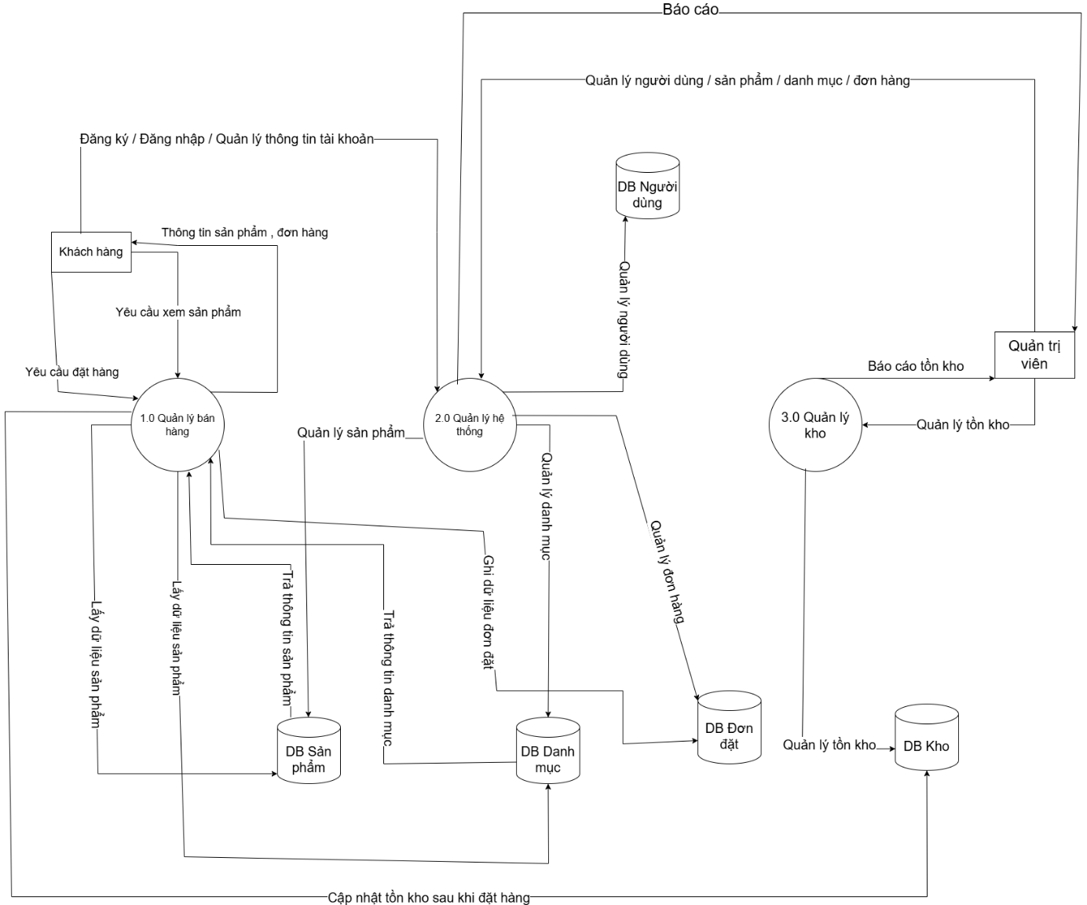
Hình 2.3: Sơ đồ DFD mức 1

2.2.3 Sơ đồ DFD mức 2

2.2.3.1 DFD mức 2 cho tiến trình thứ nhất (1.0 Xử lý Bán hàng)
Mô tả các luồng dữ liệu (Data Flows):
- Khách hàng gửi "Yêu cầu SP, tìm kiếm" → 1.1 Xem & Tìm kiếm Sản phẩm.
- 1.1 Xem & Tìm kiếm Sản phẩm đọc DB Sản phẩm, DB Danh mục, DB Kho → trả về "Kết quả sản phẩm" cho Khách hàng.
- Khách hàng gửi "Thêm/xóa sản phẩm trong giỏ" → 1.2 Quản lý giỏ hàng.
- 1.2 Quản lý giỏ hàng đọc DB Sản phẩm, DB Kho → trả về "Giỏ hàng hiện tại" cho Khách hàng.
- Khách hàng gửi "Xác nhận đặt hàng, thanh toán" → 1.3 Đặt hàng và thanh toán.
- 1.3 Đặt hàng và thanh toán đọc DB Sản phẩm, DB Kho → ghi DB Đơn đặt, cập nhật (trừ) DB Kho → trả về "Chi tiết đơn đặt hàng" cho Khách hàng.
- Khách hàng gửi "Thông tin đăng ký / đăng nhập" → 1.4 Đăng nhập / Đăng ký.
- 1.4 Đăng nhập / Đăng ký đọc/ghi DB Người dùng → trả về "Trạng thái đăng nhập" cho Khách hàng.

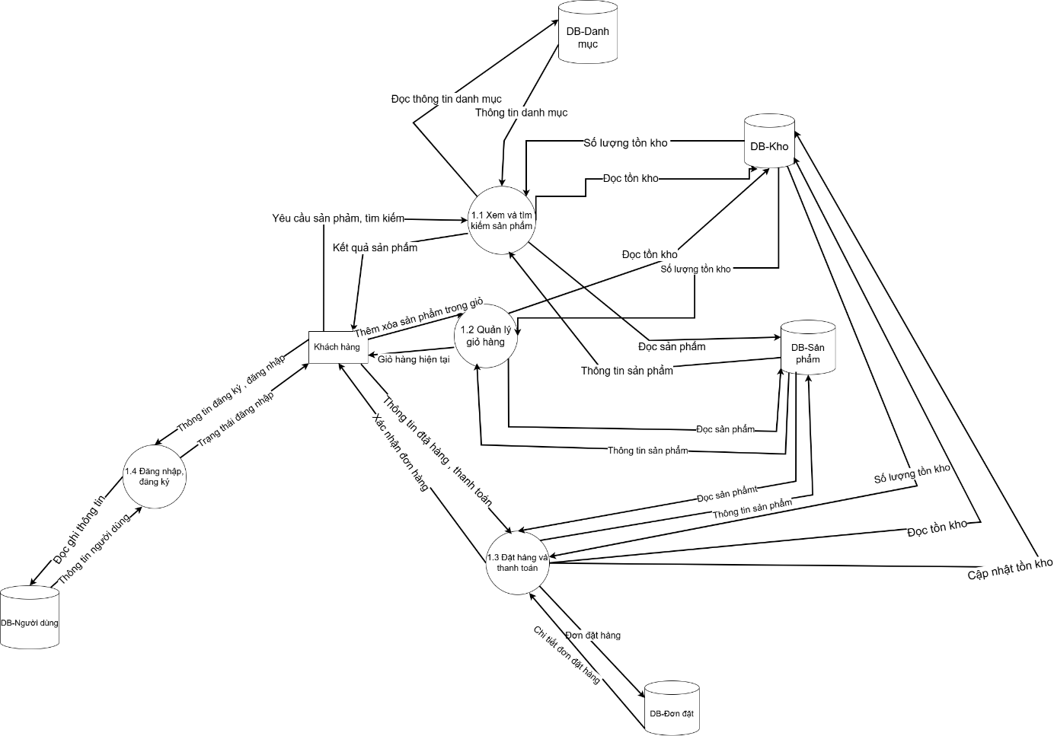
Hình 2.4: Sơ đồ DFD mức 2 cho tiến trình xử lý bán hàng

2.2.3.2 DFD mức 2 cho tiến trình thứ hai (2.0 Quản lý hệ thống)
Mô tả các luồng dữ liệu (Data Flows):
- Quản trị viên gửi "Yêu cầu quản lý sản phẩm" → 2.1 Quản lý sản phẩm.
- 2.1 Quản lý sản phẩm đọc/ghi DB Sản phẩm → trả về "Thông tin sản phẩm", "Báo cáo sản phẩm" cho Quản trị viên.
- Quản trị viên gửi "Yêu cầu quản lý danh mục" → 2.2 Quản lý danh mục.
- 2.2 Quản lý danh mục đọc/ghi DB Danh mục → trả về "Thông tin danh mục", "Báo cáo danh mục" cho Quản trị viên.
- Quản trị viên gửi "Yêu cầu quản lý đơn hàng" → 2.3 Quản lý đơn hàng.
- 2.3 Quản lý đơn hàng đọc/ghi DB Đơn đặt → trả về "Thông tin đơn hàng", "Báo cáo đơn hàng" cho Quản trị viên.

- Quản trị viên gửi "Yêu cầu quản lý người dùng" → 2.4 Quản lý người dùng.
- 2.4 Quản lý người dùng đọc/ghi DB Người dùng → trả về "Thông tin người dùng", "Báo cáo người dùng" cho Quản trị viên.

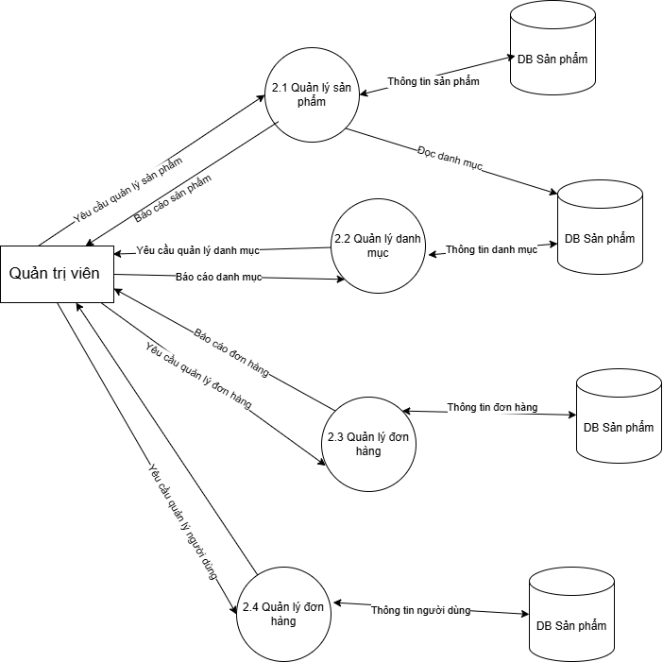
Hình 2.5: Sơ đồ DFD mức 2 cho tiến trình quản lý hệ thống

2.2.3.3 DFD mức 2 cho tiến trình thứ ba (3.0 Quản lý kho)
Mô tả các luồng dữ liệu (Data Flows):
- Quản trị viên gửi "Yêu cầu nhập số lượng" → 3.1 Cập nhật tồn kho.
- 3.1 Cập nhật tồn kho đọc DB Sản phẩm, ghi/cập nhật DB Kho → trả về "Cập nhật" cho Quản trị viên.
- Quản trị viên gửi "Yêu cầu xem tồn kho" → 3.2 Xem báo cáo tồn kho.
3.2 Xem báo cáo tồn kho đọc DB Sản phẩm, đọc DB Kho → trả về "Báo cáo tồn kho" cho Quản trị viên.

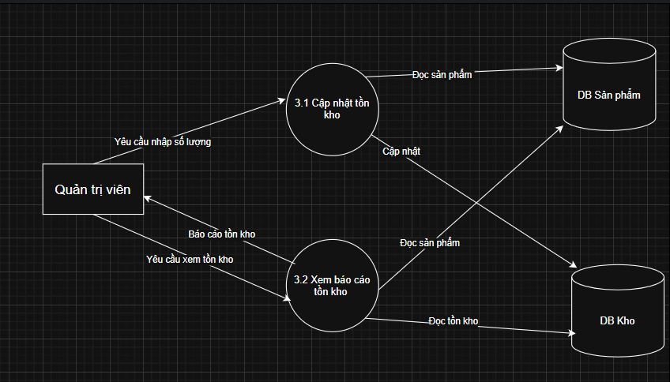
Hình 2.6: Sơ đồ DFD mức 2 cho tiến trình quản lý kho

2.3 Sơ đồ ERD

